31/10/2567
สถานีตำรวจภูธรสระยายโสม
ต.สระยายโสม อ.อู่ทอง จ.สุพรรณบุรี 72220 โทร. 035559217

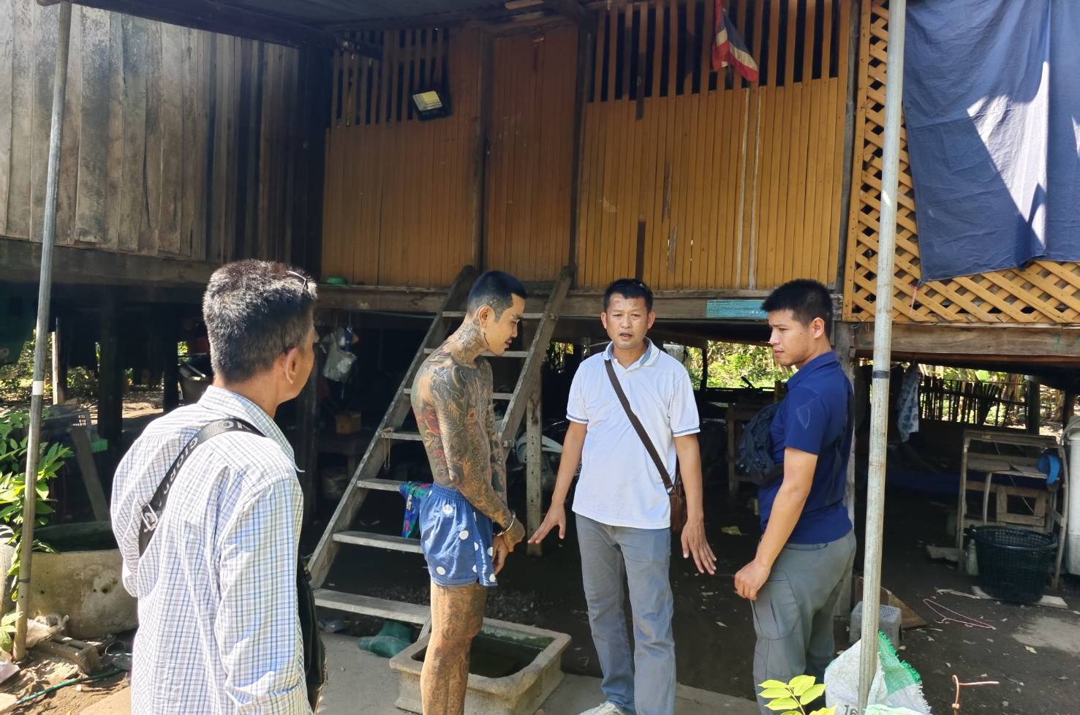
รายงานผลการปฏิบัติราชการ
ด้านสืบสวน
ประจำเดือน ตุลาคม 2567
คำนำ

ตามการประเมินคุณธรรมและความโปร่งใสในการดำเนินงานของหน่วยงานภาครัฐ (Integrity and Transparency Assessment : ITA) สถานีตำรวจ ประจำปีงบประมาณ พ.ศ. 2568 ตัวชี้วัดที่ 9 การเปิดเผยข้อมูล ตัวชี้วัดย่อยที่ 9.2 การบริหารงาน ข้อ O7 กำหนดให้รายงานผลการปฏิบัติราชการประจำหน่วย โดยให้แสดงรายงานการปฏิบัติราชการประจำเดือนของสถานีตำรวจในรอบ 6 เดือนแรก ของปีงบประมาณ พ.ศ. 2568 (ตุลาคม 2567 - มีนาคม 2568) แยกเป็นรายเดือน และเผยแพร่เป็นประจำทุกเดือน บนเว็บไซต์ของสถานีตำรวจ
สถานีตำรวจภูธรสระยายโสม จึงได้สรุปผลการปฏิบัติราชการประจำเดือน ตุลาคม 2567 ไว้แล้ว โดยแยกผลการปฏิบัติเป็น 5 สายงาน ประกอบด้วย งานอำนวยการ งานป้องกันปราบปราม งานจราจร งานสืบสวน และงานสอบสวน เพื่อเผยแพร่ข้อมูลการปฏิบัติงานบนเว็บไซต์ของสถานีตำรวจภูธรสระยายโสม ต่อไป

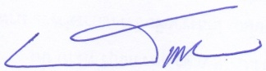
พ.ต.อ.
(ธารา ศรีพรหมคำ)
ผู้กำกับการสถานีตำรวจภูธรสระยายโสม

ข้อมูล ณ วันที่ 31 ตุลาคม 2567

รายงานการปฏิบัติราชการประจำเดือนตุลาคม
ประจำปีงบประมาณ พ.ศ. 2567
สถานีตำรวจ

1. งานสืบสวน
2 ต.ค. 2567
เมื่อวันที่…2…ต.ค....2566..ได้มีการจับกุมตัวผู้ต้องหา “ร่วมกันลักลอบเล่นการพนัน (ไพ่ผสมสิบ) พนันเอาทรัพย์สินกันโดยผิดกฎหมาย” ของกลาง 1. ไพ่ จำนวน 52 ใบ ๒. เงินสด (ยึดได้จากในวงเล่น) จำนวน 30 บาท 3. ผ้าปูรองเล่น จำนวน 1 ผืน ผู้ต้องหา จำนวน 3 คน
1. นายดำ มูลละออง อายุ 63 ปี ที่อยู่ 43 หมู่ 4 ต.สระยายโสม อ.อู่ทอง จ.สุพรรณบุรี
2.น.ส.สุรีพร แย้มสาย อายุ 52 ปี อยู่ 340 หมู่ 7 ต.สะพังลาน อ.อู่ทอง จ.สุพรรณบุรี
3.น.ส.จันทรา รอดเพ็ชร อายุ 40 ปี ที่อยู่ 108 หมู่ 2 ต.หนองนกแก้ว อ.เลาขวัญ จ.กาญจนบุรี
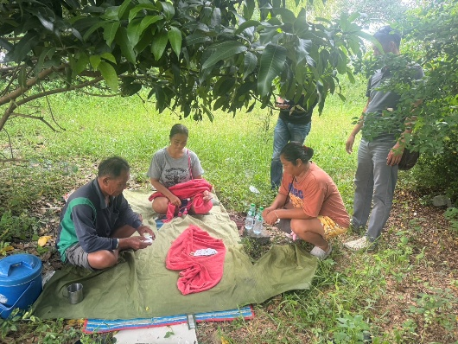

3 ต.ค. 2567
เมื่อวันที่…3 ต.ค.2567..ได้มีการจับกุมตัวผู้ต้องหา “มียาเสพติดให้โทษประเภทที่ ๑ (ยาบ้า) ไว้ในความครอบครองโดยผิดกฎหมาย,เป็นบุคคลต่างด้าวเข้ามาและอยู่ในราชอาณาจักรโดยไม่ได้รับอนุญาต” ของกลาง ยาบ้า 5 เม็ด ผู้ต้องหา จำนวน 1 คน
นายเปรี้ยว (ไม่มีนามสกุล) อายุ 30 ปี สัญชาติ เมียนมาร์ ที่อยู่ หมู่ 5 ต.จรเข้สามพัน อ.อู่ทอง จ.สุพรรณบุรี
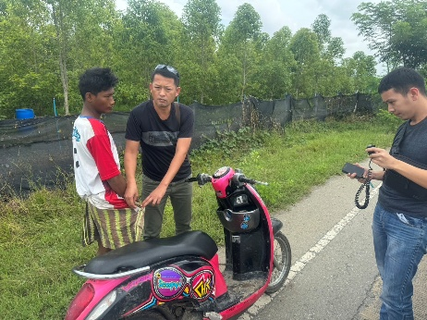

9 ต.ค. 2567
เมื่อวันที่…9 ต.ค.2567..ได้มีการจับกุมตัวผู้ต้องหา “มียาเสพติดให้โทษประเภทที่ ๑ (ยาบ้า) ไว้ในความครอบครองเพื่อเสพโดยผิดกฎหมาย” ของกลาง ยาบ้า 1 เม็ด ผู้ต้องหา จำนวน 1 คน
นายบุญเชี่ยวหรือเชี่ยว รอดเพ็ชร อายุ 40 ปี ที่อยู่ 56 หมู่ 6 ต.สระยายโสม อ.อู่ทอง จ.สุพรรณบุรี

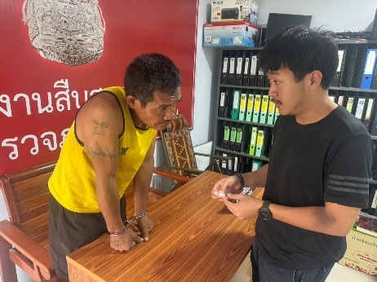

11 ต.ค. 2567
เมื่อวันที่…11 ต.ค.2567..ได้มีการจับกุมตัวผู้ต้องหา “มียาเสพติดให้โทษประเภทที่ ๑ (เฮโรอีน) ไว้ในความครอบครองโดยผิดกฎหมาย” ของกลาง ยาเสพติดให้โทษประเภทที่ ๑ (เฮโรอีน) บรรจุอยู่ในถุงพลาสติกใสแบบกดปิด-ดึงเปิด จำนวน 1 ถุง น้ำหนัก 1.2 กรัม ผู้ต้องหา จำนวน 1 คน
นายชัยเชษฐ์หรือบิ๊ก วงศ์อินทร์ อายุ 27 ปี ที่อยู่ 295 หมู่ 3 ต.สระยายโสม อ.อู่ทอง จ.สุพรรณบุรี

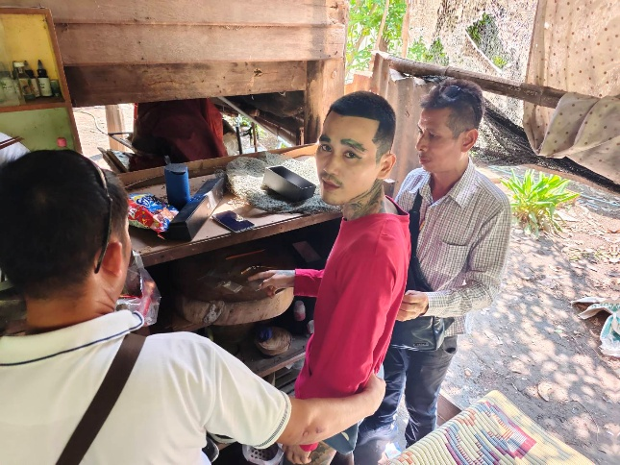

22 ต.ค. 2567
เมื่อวันที่…22 ต.ค.2567..ได้มีการจับกุมตัวผู้ต้องหา “มียาเสพติดให้โทษประเภทที่ 1 (ยาบ้า) ไว้ในความครอบครองโดยผิดกฎหมายและมีอาวุธปืนไทยประดิษฐ์ไว้ในความครอบครองโดยไม่ได้รับอนุญาต” ของกลาง ยาบ้า 2 เม็ด อาวุธปืนไทยประดิษฐ์ (ปืนแก๊ปยาว) จำนวน 1 กระบอก ผู้ต้องหา จำนวน 1 คน
นายนทีหรือแดน โสไกร อายุ 58 ปี สัญชาติ ไทย ที่อยู่ 191 หมู่ 6 ต.สระพังลาน อ.อู่ทอง จ.สุพรรณบุรี

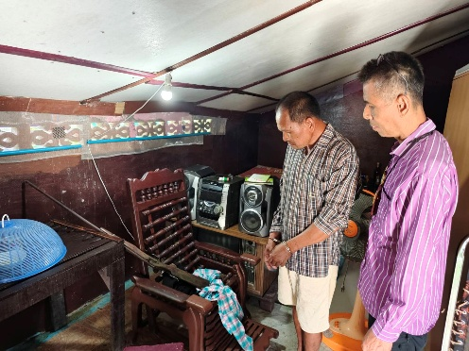

24 ต.ค. 2567
เมื่อวันที่…24 ต.ค.2567..ได้มีการจับกุมตัวผู้ต้องหา “ ลักทรัพย์ ”
ของกลาง 1.โทรศัพท์มือถือ ยี่ห้อ Samsung รุ่น Galaxy A04s สีดำ จำนวน 1 เครื่อง
2.โทรศัพท์มือถือ ยี่ห้อ Huawei รุ่น y9 สีน้ำเงิน จำนวน 1 เครื่อง
3.เสื้อแขนยาวสีดำด้านหลังมีแถบสะท้อนแสงสีเทา (ตัวที่นายชดฯสวมใส่ในวันที่ก่อเหตุ) จำนวน 1 ตัว
4.กางเกงยีนส์ขายาว (ตัวที่นายชดฯสวมใส่ในวันที่ก่อเหตุ) จำนวน 1 ตัว
5.รถจักรยานยนต์ ยี่ห้อ Honda รุ่น Dream สี แดง,ขาว หมายเลขทะเบียน 1กฌ 8577 สุพรรณบุรี จำนวน 1 คัน
ผู้ต้องหา จำนวน 1 คน
นายชด ฟักรอด อายุ 48 ปี บ้านเลขที่ 81/4 หมู่ 3 ต.วงฆ้อง อ.พรหมพิราม จ.พิษณุโลก

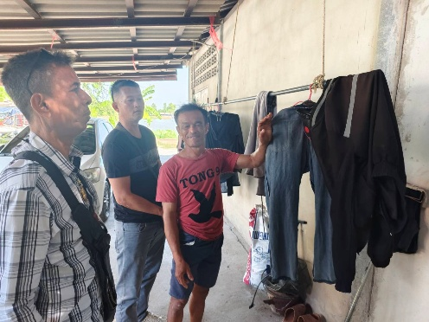

ต.ค. 2567
ช่วงวันที่ 1 ต.ค. 2567 ถึง 31 ต.ค. 2567 ได้มีการจับกุมตัวผู้ต้องหาตามหมายจับ 1 รายผู้ต้องหา 1 คน
1. น.ส.พรประภา แสงดาว หมายจับ ที่ จ.147 /2567 ข้อหา ร่วมกันฉ้อโกงประชาชนฯ จับกุม 3 ต.ค. 2567

